关于开展全校公共选修课（通识教育类选修课）问卷调查的
通 知

教务处[2018]111号
各学院：
为认真贯彻《教育部关于狠抓新时代全国高等学校本科教育工作会议精神落实的通知》，提高学校教育教学水平，加强课程建设质量，淘汰“水课”、打造“金课”，全面构建更加科学合理的通识教育选修课程体系，以此影响和带动“学风”建设，现对我校公共选修课（通识教育类选修课）开设情况开展问卷调查活动，现将有关工作通知如下：
一、面向对象
目前在读的除2018级之外的各年级各专业的学生。
二、开展形式
学生通过个人帐户，登录学校教务管理系统，进行问卷调查。具体操作参考附件。
三、问卷调查的内容
本次调查分为两个部分，第一部分为《潍坊学院公共选修课开设情况问卷调查》，第二部分为《潍坊学院网络选修课开设情况问卷调查》。
四、调查的目的
通过调查数据，征求学生对我校开设公共选修课的意见，为我校下一步课程改革和建设提供数据支持和科学参考。
五、工作要求
各学院要站在学校发展的高度上，高度重视这项工作，各学院主要领导要做好相关管理相关人员协调分工，要安排专人负责，做好组织、宣传和动员，学校将对各学院学生参与投票的人数进行统计，作为日常教学管理的重要依据给予记载。
本次投票工作自即日起至2018年10月28日截止。

教务处
2018年10月15日

注：问卷分两部分，两部分问题都需要回答。

附件：操作步骤
- 登陆教务管理系统
- 点击活动报名—问卷调查
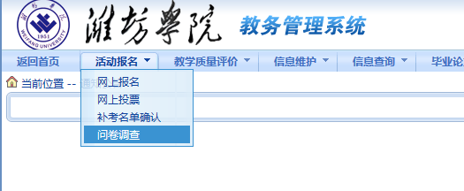
3、分别完成两个调查问卷

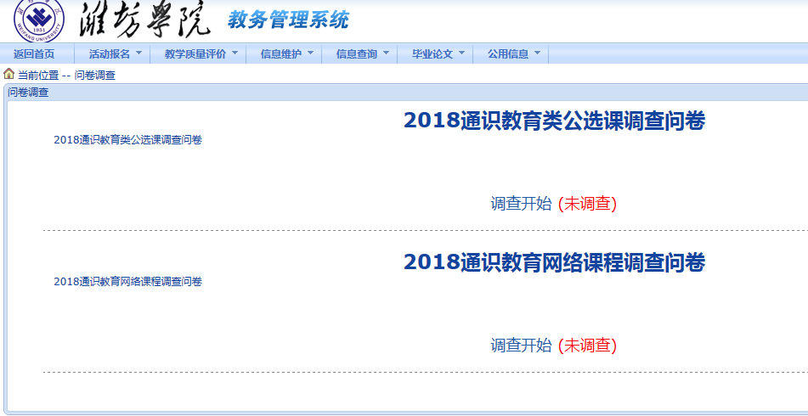
4、完成后提交

